 | ИСПОЛНИТЕЛЬНЫЙ КОМИТЕТ МАМАДЫШСКОГО  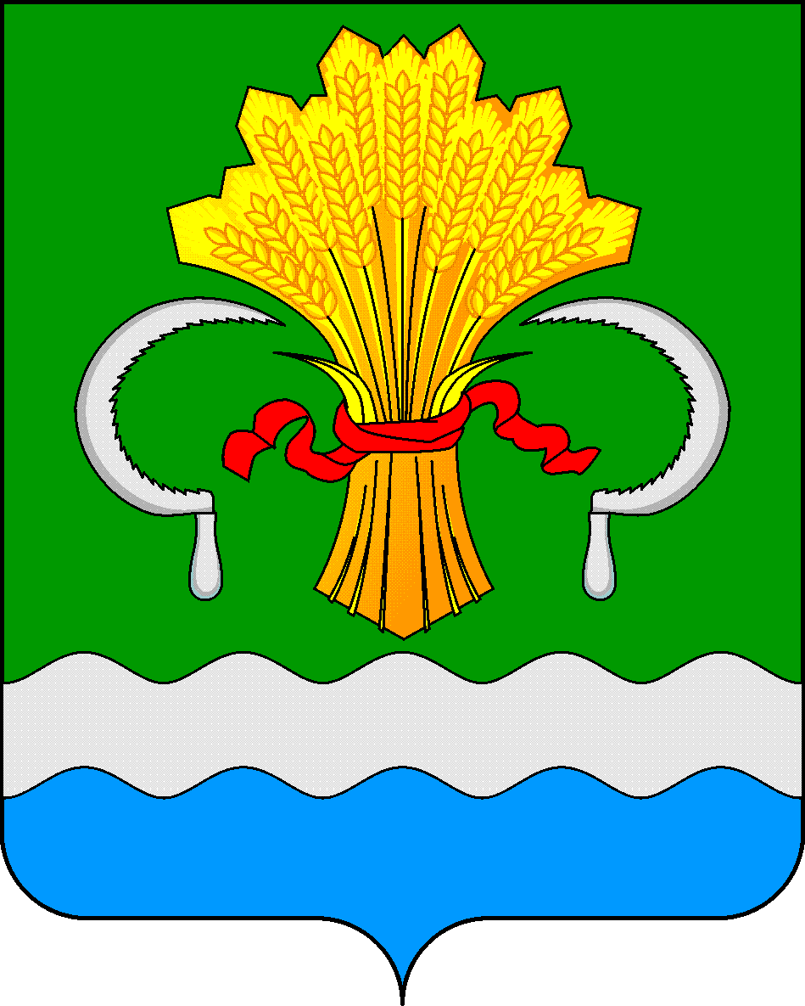  МУНИЦИПАЛЬНОГО РАЙОНА  РЕСПУБЛИКИ ТАТАРСТАН  ул.М.Джалиля, д.23/33, г. Мамадыш,  Республика Татарстан, 422190 |  | ТАТАРСТАН РЕСПУБЛИКАСЫНЫҢ  МАМАДЫШ МУНИЦИПАЛЬ  РАЙОНЫНЫҢ БАШКАРМА КОМИТЕТЫ  М.Җәлил ур, 23/33 й., Мамадыш ш.,  Татарстан Республикасы, 422190
 | Тел.: (85563) 3-15-00, 3-31-00, факс 3-22-21, e-mail: mamadysh.ikrayona@tatar.ru, www.mamadysh.tatarstan.ru
 | Постановление  № 289 |  | Карар  от «01» 08 2025 г.

Мәҗбүри һәм төзәтү эшләре рәвешендә

җинаять җәзасы үтәлә торган объектларның

эш төрләрен һәм исемлеген билгеләү турында

Россия Федерациясе Җинаять кодексының 1 өлешендәге 49 статьясы, 1 өлешендәге 50 статьясы һәм Россия Федерациясе Җинаять-үтәтү кодексының 1 өлешендәге 25 статьясы һәм 39 статьясы нигезендә, Татарстан Республикасы буенча Россия ФҖҮХИИ ФКУ Алабуга муниципальара филиалы хисабында торучы, Татарстан Республикасы Мамадыш муниципаль районы территориясендә яшәүче затлар тарафыннан мәҗбүри эшләр объектлары, шулай ук төзәтү эшләре рәвешендә җәза үтәү урыннары исемлеген актуальләштерү максатларында, Татарстан Республикасы Мамадыш муниципаль районы башкарма комитеты КАРАР БИРӘ:

1. Татарстан Республикасы Мамадыш муниципаль районы территориясендә яшәүче мәҗбүри эшләргә хөкем ителгән затлар тарафыннан җинаять җәзасын үтәү өчен оешмалар һәм учреждениеләр исемлеген (1 нче кушымта) расларга.
2. Татарстан Республикасы Мамадыш муниципаль районы территориясендә яшәүче төзәтү эшләренә хөкем ителгән затлар тарафыннан җинаять җәзасын үтәү өчен оешмалар һәм учреждениеләр исемлеген (2 нче кушымта) расларга.
3. Әлеге карарның 1 нче һәм 2 нче кушымталарында күрсәтелгән объектларга керүче оешмалар һәм учреждениеләр җитәкчеләренә, Россия Федерациясе Җинаять – үтәтү кодексының 28, 43 статьялары нигезендә Россия Федерациясе ҖҮФХИнең ТР буенча УИИ ФКУның Алабуга муниципальара филиалы (алга таба-инспекция) белән килештереп, түбәндәгеләрне тәкъдим итәргә:
3.1. мәҗбүри һәм төзәтү эшләре рәвешендә җәза үтәү мәсьәләләре буенча җинаять-башкарма инспекцияләре белән үзара хезмәттәшлек иткән өчен җаваплы хезмәткәрләр билгеләргә;
3.2. хөкем ителүчеләрнең үзләре өчен билгеләнгән эшләр башкаруын тикшереп торуны тәэмин итәргә;
3.3. хөкем ителгәннәр тарафыннан эшләнгән төзәтү һәм мәҗбүри эшләр саны, хезмәт хакыннан тотып калулар башкару, тотып калынган суммаларны законда билгеләнгән тәртиптә күчерү турында Инспекциягә хәбәр итәргә;
4. Инспекциягә затлар мәҗбүри һәм төзәтү эшләре рәвешендә җәза үти торган оешмаларга һәм учреждениеләргә хокукый һәм башка төрле ярдәм күрсәтүне, шулай ук җәзаларны үтәүнең билгеләнгән тәртибен үтәүне тәэмин итүне тәкъдим итәргә.
5.

Татарстан Республикасы Мамадыш муниципаль районы Башкарма комитетының 22025 елның 24 февралендәге “Мәҗбүри һәм төзәтү эшләре рәвешендә җинаять җәзасы үтәлә торган объектларның эш төрләрен һәм исемлеген билгеләү турында” 76 нчы караррын үз көчен югалтты дип танырга.
6. Әлеге карарны Татарстан Республикасының рәсми хокукый мәгълүмат порталында һәм Мамадыш муниципаль районының "Интернет"мәгълүмат-телекоммуникация челтәрендәге рәсми сайтында урнаштырырга.
7. Әлеге карарның үтәлешен тикшереп торуны Мамадыш муниципаль районы Башкарма комитеты җитәкчесенең урынбасары А. М. Ефимовка йөкләргә.

Җитәкче Р.М.Гарипов

1 нче кушымта

РАСЛАНДЫ
Татарстан Республикасы Мамадыш муниципаль районы башкарма комитетының
"01" 08 2025 ел, N 289

Татарстан Республикасы Мамадыш муниципаль районы территориясендә яшәүче төзәтү эшләренә хөкем ителгән затлар тарафыннан җинаять җәзасын үтәү өчен оешмалар һәм учреждениеләр исемлеге

N | Оешма исеме | Оешманың урнашу урыны, ИНН | мәҗбүри эшләр төре
1 | Исполнительный комитет Албаевского сельского поселения Мамадыш муниципаль районы Албай авыл җирлеге Башкарма комитеты | ТР, Мамадыш районы, Албай авылы, Үзәк урам, д.18 йорт,  ИНН 1626009192 | - урман фондын төзекләндерү;  - торак пунктларның җәмәгать урыннарын төзекләндерү;  - торак пунктларның җәмәгать урыннарындагы үсемлек культураларын кулдан карау
2 | Мамадыш муниципаль районы Югары Ушма авыл җирлеге башкарма комитеты | ТР, Мамадыш районы, Югары Ушма авылы, Совет урамы, 54А йорт  ИНН 1626009259 | - урман фондын төзекләндерү;  - торак пунктларның җәмәгать урыннарын төзекләндерү;  - торак пунктларның җәмәгать урыннарындагы үсемлек культураларын кулдан карау
3 | Мамадыш муниципаль районы Дүсмәт авыл җирлеге башкарма комитеты | ТР, Мамадыш районы, Дүсмәт авылы, ул. Яшьләр ур., 17 йорт  ИНН 1626009040 | - урман фондын төзекләндерү;  - торак пунктларның җәмәгать урыннарын төзекләндерү;  - торак пунктларның җәмәгать урыннарындагы үсемлек культураларын кулдан карау
4 | Мамадыш муниципаль районы Ишки авыл җирлеге башкарма комитеты | ТР, Мамадыш районы, Ишки авылы, Мәктәп, 18  ИНН 1626009058 | - урман фондын төзекләндерү;  - торак пунктларның җәмәгать урыннарын төзекләндерү;  - торак пунктларның җәмәгать урыннарындагы үсемлек культураларын кулдан карау
5 | Мамадыш муниципаль районы Катмыш авыл җирлеге башкарма комитеты | ТР, Мамадыш районы, Катмыш авылы, Р.Хаҗиева, 74  ИНН 1626009227 | - урман фондын төзекләндерү;  - торак пунктларның җәмәгать урыннарын төзекләндерү;  - торак пунктларның җәмәгать урыннарындагы үсемлек культураларын кулдан карау;  - тротуарларны төзекләндерү буенча квалификациясез эшләр
6 | Мамадыш муниципаль районы Келәүш авыл җирлеге башкарма комитеты | ТР, Мамадыш районы, Пойкино авылы, Совет урамы, 16  ИНН 1626009097 | - урман фондын төзекләндерү;  - торак пунктларның җәмәгать урыннарын төзекләндерү;  - торак пунктларның җәмәгать урыннарындагы үсемлек культураларын кулдан карау
7 | Мамадыш муниципаль районы Көмешкүл авыл җирлеге башкарма комитеты | ТР, Мамадыш районы, Көмешкүл авылы  Үзәк урам, 98  ИНН 1626009202 | - урман фондын төзекләндерү;  - торак пунктларның җәмәгать урыннарын төзекләндерү;  - җәмәгать урыннарындагы үсемлек культураларын кулдан карау населенных пунктов
8 | Мамадыш муниципаль районы Красная Горка авыл җирлеге башкарма комитеты | ТР, Мамадыш районы, Мамадыш совхозы, Тынычлык ур., 11А йорт  ИНН 1626009142 | - урман фондын төзекләндерү;  - торак пунктларның җәмәгать урыннарын төзекләндерү;  - торак пунктларның җәмәгать урыннарындагы үсемлек культураларын кулдан карау
9 | Мамадыш муниципаль районы Көек Ерыксы авыл җирлеге башкарма комитеты | Мамадыш районы, Көек-Ерыкса, Гагарин ур, 29  ИНН1626009315 | - урман фондын төзекләндерү;  - торак пунктларның җәмәгать урыннарын төзекләндерү;  - торак пунктларның җәмәгать урыннарындагы үсемлек культураларын кулдан карау;  - тротуарларны төзекләндерү буенча квалификациясез эшләр
10 | Мамадыш муниципаль районы Кече Кирмән авыл җирлеге башкарма комитеты | ТР, Мамадыш районы, Кече Кирмән авылы, Закиров урамы, 47  ИНН 1626009026 | - урман фондын төзекләндерү;  - торак пунктларның җәмәгать урыннарын төзекләндерү;  - торак пунктларның җәмәгать урыннарындагы үсемлек культураларын кулдан карау
11 | Мамадыш муниципаль районы Никифорово авыл җирлеге башкарма комитеты | ТР, Мамадыш районы, Никифорово, К.Маркс ур., 2  ИНН 1626009107 | - урман фондын төзекләндерү;  - торак пунктларның җәмәгать урыннарын төзекләндерү;  - торак пунктларның җәмәгать урыннарындагы үсемлек культураларын кулдан карау;  - тротуарларны төзекләндерү буенча квалификациясез эшләр
12 | Мамадыш муниципаль районы Түбән Тәкәнеш авыл җирлеге башкарма комитеты | ТР, Мамадыш районы, Түбән Тәкәнеш авылы, Банк урамы, 17  ИНН 1626009234 | - урман фондын төзекләндерү;  - торак пунктларның җәмәгать урыннарын төзекләндерү;  - торак пунктларның җәмәгать урыннарындагы үсемлек культураларын кулдан карау;  - тротуарларны төзекләндерү буенча квалификациясез эшләр
13 | Мамадыш муниципаль районы Түбән Сон авыл җирлеге башкарма комитеты | ТР, Мамадыш районы, Түбән Сон авылы, К.Маркс урамы, 18А  ИНН 1626009266 | - урман фондын төзекләндерү;  - торак пунктларның җәмәгать урыннарын төзекләндерү;  - торак пунктларның җәмәгать урыннарындагы үсемлек культураларын кулдан карау
14 | Мамадыш муниципаль районы Түбән Ушма авыл җирлеге башкарма комитеты | ТР, Мамадыш районы, Түбән Ушма авылы, Совет урамы, 37А  ИНН 1626009185 | - урман фондын төзекләндерү;  - торак пунктларның җәмәгать урыннарын төзекләндерү;  - торак пунктларның җәмәгать урыннарындагы үсемлек культураларын кулдан карау
15 | Мамадыш муниципаль районы Түбән Шүләдер авыл җирлеге башкарма комитеты | ТР, Мамадыш районы, Җөри авылы, Мәктәп урамы, 1  ИНН 1626009160 | - урман фондын төзекләндерү;  - торак пунктларның җәмәгать урыннарын төзекләндерү;  - торак пунктларның җәмәгать урыннарындагы үсемлек культураларын кулдан карау
16 | Мамадыш муниципаль районы Олыяз авыл җирлеге башкарма комитеты | ТР, Мамадыш район, Олыяз авылы, Ш.Маннур ур., 72А  ИНН 1626009033 | - урман фондын төзекләндерү;  - торак пунктларның җәмәгать урыннарын төзекләндерү;  - торак пунктларның җәмәгать урыннарындагы үсемлек культураларын кулдан карау
17 | Мамадыш муниципаль районы Омар авыл җирлеге башкарма комитеты | ТР, Мамадыш район, с. Омара. Ул. Школьная. 18  ИНН 1626009039 | - урман фондын төзекләндерү;  - торак пунктларның җәмәгать урыннарын төзекләндерү;  - торак пунктларның җәмәгать урыннарындагы үсемлек культураларын кулдан карау
18 | Мамадыш муниципаль районы Отар авыл җирлеге башкарма комитеты | ТР, Мамадыш районы, Отарка авылы, Октябрь ур. 17  ИНН 1626009080 | - урман фондын төзекләндерү;  - торак пунктларның җәмәгать урыннарын төзекләндерү;  - торак пунктларның җәмәгать урыннарындагы үсемлек культураларын кулдан карау
19 | Мамадыш муниципаль районы Соколка авыл җирлеге башкарма комитеты | ТР, Мамадыш районы, Соколка авылы, Мәктәп ур. 38  ИНН 1626009065 | - урман фондын төзекләндерү;  - торак пунктларның җәмәгать урыннарын төзекләндерү;  - торак пунктларның җәмәгать урыннарындагы үсемлек культураларын кулдан карау
20 | Мамадыш муниципаль районы Урта Кирмән авыл җирлеге башкарма комитеты | ТР, Мамадыш районы, Урта Кирмән авылы, Ленин ур., 16А  ИНН 1626008892 | - урман фондын төзекләндерү;  - торак пунктларның җәмәгать урыннарын төзекләндерү;  - торак пунктларның җәмәгать урыннарындагы үсемлек культураларын кулдан карау
21 | Мамадыш муниципаль районы Сунь авыл җирлеге башкарма комитеты | ТР, Мамадыш районы, Кече Сон авылы, Яруллин ур., 7а  ИНН 1626009210 | - урман фондын төзекләндерү;  - торак пунктларның җәмәгать урыннарын төзекләндерү;  - торак пунктларның җәмәгать урыннарындагы үсемлек культураларын кулдан карау
22 | Мамадыш муниципаль районы Тауиле авыл җирлеге башкарма комитеты | ТР, Мамадыш районы, Тауиле, Нагорная авылы, 70  ИНН 1626009178 | - урман фондын төзекләндерү;  - торак пунктларның җәмәгать урыннарын төзекләндерү;  - торак пунктларның җәмәгать урыннарындагы үсемлек культураларын кулдан карау
23 | Мамадыш муниципаль районы Уразбахты авыл җирлеге башкарма комитеты | ТР, Мамадыш районы, Уразбахта авылы, Совет ур., 1а йорт  ИНН 1626009001 | - урман фондын төзекләндерү;  - торак пунктларның җәмәгать урыннарын төзекләндерү;  - торак пунктларның җәмәгать урыннарындагы үсемлек культураларын кулдан карау
24 | Мамадыш муниципаль районы Урманчы авыл җирлеге башкарма комитеты | ТР, Мамадыш районы, Зверосовхоз пос., Ленин ур., 5 йорт  ИНН 1626009072 | - урман фондын төзекләндерү;  - торак пунктларның җәмәгать урыннарын төзекләндерү;  - торак пунктларның җәмәгать урыннарындагы үсемлек культураларын кулдан карау
25 | Мамадыш муниципаль районы Усали авыл җирлеге башкарма комитеты | ТР, Мамадыш районы, Усали авылы, Беренче Май урамы, 4 йорт  ИНН 1626009308 | - урман фондын төзекләндерү;  - торак пунктларның җәмәгать урыннарын төзекләндерү;  - торак пунктларның җәмәгать урыннарындагы үсемлек культураларын кулдан карау
26 | Мамадыш муниципаль районы Шәдче авыл җирлеге башкарма комитеты | ТР, Мамадыш районы, Шәдче авылы, Яшьләр ур., 18  ИНН 1626009280 | - урман фондын төзекләндерү;  - торак пунктларның җәмәгать урыннарын төзекләндерү;  - торак пунктларның җәмәгать урыннарындагы үсемлек культураларын кулдан карау
27 | Мамадыш муниципаль районы Шәмәк авыл җирлеге башкарма комитеты | ТР, Мамадыш районы, Шәмәк авылы, Г.Тукай ур., 63а  ИНН 1626009153 | - урман фондын төзекләндерү;  - торак пунктларның җәмәгать урыннарын төзекләндерү;  - торак пунктларның җәмәгать урыннарындагы үсемлек культураларын кулдан карау
28 | Мамадыш муниципаль районы Яке авыл җирлеге башкарма комитеты | ТР, Мамадыш районы, сТүбән Яке авылы, Яңа ур., 9  ИНН 1626009298 | - урман фондын төзекләндерү;  - торак пунктларның җәмәгать урыннарын төзекләндерү;  - торак пунктларның җәмәгать урыннарындагы үсемлек культураларын кулдан карау
29 | Мамадыш шәһәре Башкарма комитеты | ТР, Мамадыш ш., М. Җәлил ур., 23/33 йорт  ИНН 1626008865 | - торак пунктның җәмәгать урыннарын төзекләндерү;  - торак пунктның җәмәгать урыннарындагы үсемлек культураларын кулдан карау;  - тротуарларны төзекләндерү буенча квалификациясез эшләр
30 | «Мамадыш ТКХ»ҖЧҖ | ТР, г.Мамадыш, ул.Давыдова, 154В  ИНН 1626008569 | - торак пунктның җәмәгать урыннарын төзекләндерү;  - торак пунктның җәмәгать урыннарындагы үсемлек культураларын кулдан карау;  - тротуарларны төзекләндерү буенча квалификациясез эшләр
31 | УК "Мамадыш" УК ҖҖЧҖ | ТР, Мамадыш ш.,  Карл Маркс ур. 18/23  ИНН 1626010494 | - торак пунктның җәмәгать урыннарын төзекләндерү;  - торак пунктның җәмәгать урыннарындагы үсемлек культураларын кулдан карау;  - тротуарларны төзекләндерү буенча квалификациясез эшләр
32 | «Шәһәр хуҗалыгы» ҖЧҖ | ТР, Мамадыш ш.,  Кызылармиячеләр ур. 22  ИНН 1675004415 | - торак пунктның җәмәгать урыннарын төзекләндерү;  - торак пунктның җәмәгать урыннарындагы үсемлек культураларын кулдан карау;  - тротуарларны төзекләндерү буенча квалификациясез эшләр

2 нче кушымта

. | РАСЛАНДЫ  Татарстан Республикасы Мамадыш муниципаль районы башкарма комитетының  "01" 08 2025 ел, N 289

Татарстан Республикасы Мамадыш муниципаль районы территориясендә яшәүче төзәтү эшләренә хөкем ителгән затлар тарафыннан җинаять җәзасын үтәү өчен оешмалар һәм учреждениеләр исемлеге

N | Оешма исеме | ИНН | Җәза төре
1 | "Мамадышский кирпичный завод" ҖЧҖ | ИНН 1626424556 | Төзәтү эшләре
2 | «Мамадышстрой» ҖЧҖ | ИНН 1626007149 | Төзәтү эшләре
3 | "Транспорт" ҖЧҖ Мамадыш ш. | ИНН 1626006770 | Төзәтү эшләре
4 | «Строймелиорация» ҖЧҖ | ИНН 1626013400 | Төзәтү эшләре
5 | "СтройСити" Мамадыш ҖЧҖ | ИНН 1626010430 | Төзәтү эшләре
6 | "Мамадышские стальные профили" ҖЧҖ | ИНН 1626003270 | Төзәтү эшләре
7 | Филиал АО "Татспиртпром" "Мамадышский спиртзавод" | ИНН 1681000049 | Төзәтү эшләре
8 | "Рыбзавод Мамадышский" ҖЧҖ | ИНН 1655041271 | Төзәтү эшләре
9 | ГКУ «Кама урманчылыгы» ДКУ | ИНН 1626010301 | Төзәтү эшләре
10 | "Мамадыш урманчылыгы" ДБУ | ИНН 1626001267 | Төзәтү эшләре
11 | "Агрофирма Омара" ҖЧҖ | ИНН 1626014146 | Төзәтү эшләре
12 | "Мамадышский Промкомбинат"ҖЧҖ | ИНН 1626010920 | Төзәтү эшләре
13 | "Строй Чибис М" ҖЧҖ | ИНН 1626007847 | Төзәтү эшләре
14 | АПК "Продовольственная Программа" ҖЧҖ | ИНН 1626011106 | Төзәтү эшләре
15 | Мамадышский РУЭС – ФЛ «Таттелеком» ГАҖ | ИНН 1681000024 | Төзәтү эшләре
16 | "Мамадыш җылылык челтәре" ҖЧҖ | ИНН 1626009805 | Төзәтү эшләре
17 | "Азбука сыра" ҖЧҖ | ИНН 1660183627 | Төзәтү эшләре
18 | "Мамадыш Газстрой" ҖЧҖ | ИНН 1626007043 | Төзәтү эшләре
19 | «Технотекстиль» ҖЧҖ | ИНН 1626013720 | Төзәтү эшләре
20. | "Татэнергосбыт" Мамадыш бүлеге | ИНН 1626008921 | Төзәтү эшләре

